Дисциплина: МДК 01.01. Устройство автомобилей
Преподаватель: Орлов Н.Н. Группа: ТЗО-31
дата 29.11.21
Время выполнения 2 часа
Задание:
.Выполнить практическую работу.
.
Практическое занятие № 1
Тема: Сравнение и выявление конструктивных отличий в устройстве автомобилей

Цель: Изучить конструктивное исполнение, взаимное расположение, назначение, принцип действия основных агрегатов, узлов и деталей двигателя на основе конкретных конструкции базовых моделей отечественных двигателей (ЗМЗ-511(53), ЗМЗ-40522.
Задачи:
1. Рассмотреть назначение шасси автомобиля и что к нему относиться
2. Рассмотреть назначение трансмиссии на автомобиле и что к ней относится
3. Рассмотреть назначение ходовой части и что к нему относится
4. Рассмотреть назначение механизмов управления и что к ним относится

Осваиваемые умения | Основные показатели оценки результата (ОПОР)
У2 Проводить первичную обработку и контроль материалов наблюдения; | ОПОР 2  2.3Осуществляет сводку и группировку данных, полученных в ходе статистического наблюдения
У4 Осуществлять комплексный анализ изучаемых социально-экономических явлений и процессов, в том числе с использованием средств вычислительной техники | ОПОР 4  4.1 Анализирует в комплексе заданные социально-экономические явления и процессы. Формулирует выводы.  4.2 Наглядно представляет результаты анализа в табличной и графической формах.

Формируемые общие компетенции:
ОК 2. Организовывать собственную деятельность, выбирать типовые методы и способы выполнения профессиональных задач, оценивать их эффективность и качество.

Профессиональные компетенции:
ПК 1.1 Организовывать и проводить работы по техническому обслуживанию и ремонту автотранспорта.

Обеспеченность занятия (оборудование):
стенды для разборки-сборки двигателей, двигатели, технологическая оснастка и инструмент для разборки-сборки двигателей.

Требования безопасности при выполнении практического задания:
Обучающийся, может приступить к выполнению задания, только после прохождения инструктажа по безопасному выполнению работ на рабочем месте.
Выполнять работу только согласно плану задания, другие виды работ, не связанные с заданием выполнять запрещается.
Выполнять работу только с использованием исправного инструмента и оборудования.

Краткие теоретические сведения
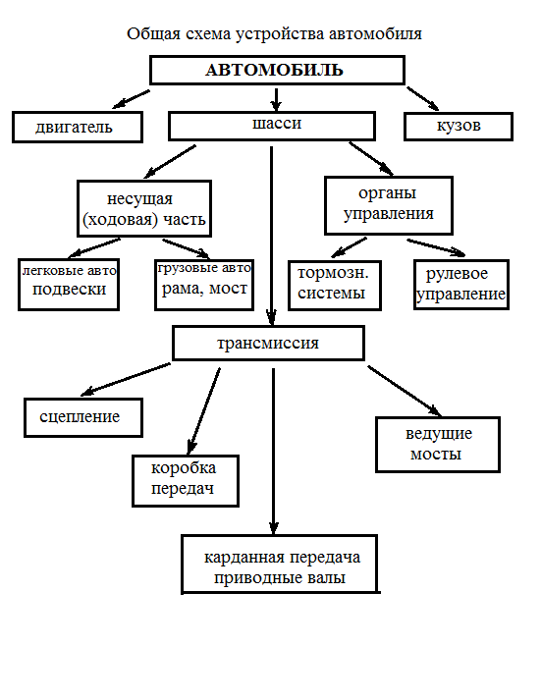
Трансмиссия – совокупность агрегатов и механизмов автомобиля, передающих крутящий момент двигателя ведущим колесам и изменяющих крутящий момент и обороты по величине и направлению. К трансмиссии относятся: сцепление 2 (рис.1), коробка передач 3, карданная передача 6, главная передача 9, дифференциал 8, полуоси 7. На автомобилях с двумя и более ведущими мостами в трансмиссию также устанавливают раздаточную коробку 4, распределяющую крутящий момент по ведущим мостам автомобиля.

Ходовая (несущая) часть автомобиля служит для преобразования вращательного движения ведущих колес в поступательное движение автомобиля. К ней относятся рама, передний и задние мосты, колеса, рессоры, амортизаторы и стабилизаторы поперечной устойчивости (устанавливаются на легковых автомобилях при независимой подвеске передних колес).

Механизмы управления автомобиля служат для изменения направления его движения и остановки в заданном месте в заторможенном состоянии. К механизмам управления относятся рулевое управление и тормозная система.

Задание
1. Выполнить в тетради схему кривошипно-шатунного механизма бензинового двигателя
2. Дать описание конструкции деталей шатунно-поршневой группы
3. Выполнить рисунок поперечного разреза поршня двигателя с описанием его элементов
4. Ответить на вопросы задания в письменном виде

Контрольные вопросы:
1.Рассмотреть какое назначение шасси автомобиля и что к нему относиться?
2.Какое назначение трансмиссии на автомобиле и что к ней относится?
3.Какое назначение ходовой части и что к нему относится?
4.Какое назначение механизмов управления и что к ним относится?

Литература: А.Г.Пузанков , https://auto-ru.ru/klassifikatsiya-dvs.html
Выполненное задание присылать на почту: orel-nikola-orlov@yandex.ru

